1. 如何拒绝需求分析过程中某些不合理的用户需求？

我认为首先要分类

-技术上不现实的需求：以专业角度否定不合理的需求，因为这种问题是没有余地的

-可实现但是从我方角度来讲不合适：面对这种情况时，其实是不能确定需求最终的合理性的，应当以需求为唯一准绳，不能涉及技术方面。

2. 分析阶段类的大致种类有边界类、实体类、控制类。请简述其具体含义（包括画法）。

边界类：两个对象之间彼此交互使用的接口，系统与外界交互的门户

实体类：系统中的实体，存储系统中具体数据的类

控制类：将来自用户的操作转化为对系统中其他类的操作的类

12.针对用联机电话号码簿替换电话公司给你的号码簿这样的问题，编写一套UML模型（用例图、MSC图、类图）。给出名字时，要求该电话号码簿应该能够提供电话号码；它还应该能够列出不同地区的区号，并给出你所在地区的紧急求救电话号码。

用例图

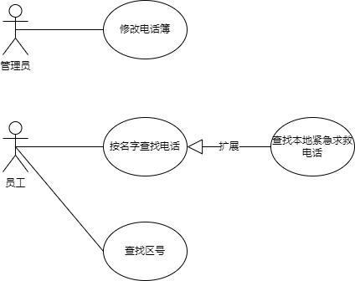

MSC图-查询号码的过程

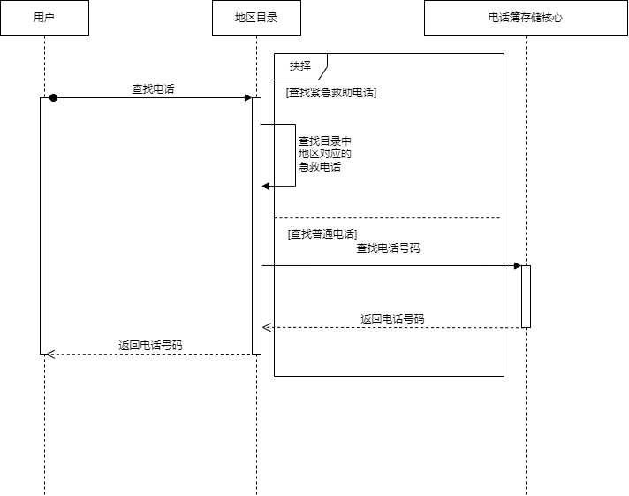

类图

